Příloha | 4.1 Vstupní dotazník
Tematický blok | 2.1 Tematický blok č. 1 (Produkce  a recyklace odpadů)
Téma | 2.1.1 Téma č. 1 (Demonstrace produkce odpadů)

Vstupní dotazník
Jak na život bez odpadu 1
Nyní tě poprosíme o vyplnění krátkého dotazníku. Cílem není zkoušet a známkovat tvé znalosti, ale zjistit, jaké jsou tvoje zkušenosti, názory a postoje. Neboj se vyplňovat vše podle toho, jak to reálně vidíš. Děkujeme za vyplnění!
- Přemýšlel/a jsi někdy nad tím, kolik odpadu naše společnost produkuje?
- ano
- ne
- Pracoval/a jsi někdy ve skupině?
- ano
- ne
- Víš, co je to „infografika“?
- ano, je to _____________________________
- ne
- Prezentoval/a jsi někdy svoji práci před publikem?
- ano
- ne
- Dokázal/a bys přeložit výrazy REFUSE, REDUCE, REUSE?
- ano, znamená to _________________________________
- ne

Příloha | 4.2 Kolik PET lahví zaplní naši třídu?
Tematický blok | 2.1 Tematický blok č. 1 (Produkce a recyklace odpadů)
Téma | 2.1.1 Téma č. 1 (Demonstrace produkce odpadů)

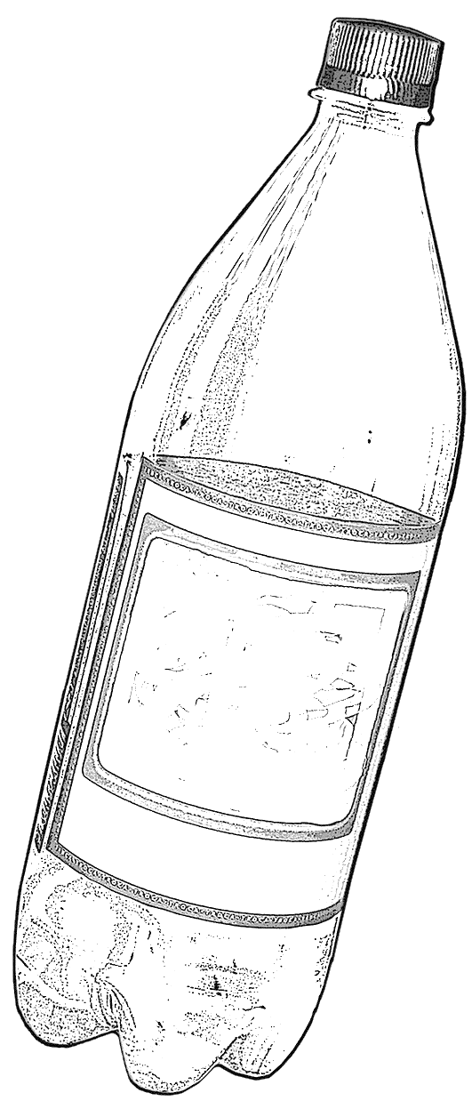
Kolik PET lahví zaplní naši třídu?

Tipni si, kolik PET lahví zaplní jednu třídu
Jméno: |  | Jméno: |  | Jméno:
Odhad: |  | Odhad: |  | Odhad:
Jméno: |  | Jméno: |  | Jméno:
Odhad: |  | Odhad: |  | Odhad:

Nyní svůj odhad ověř výpočtem
Vzorec pro výpočet objemu kvádru
Objem PET lahve
Strany místnosti | a = |  | b = |  | c = | 2,6 m

Jaký je objem třídy?
Kolik PET lahví by tuto třídu zaplnilo?
Za kolik dní by se místnost zaplnila, pokud by každý žák vaší třídy spotřeboval jednu PET lahev denně?

Příloha | 4.3 Jaký odpad produkujeme?
Tematický blok | 2.1 Tematický blok č. 1 (Produkce a recyklace odpadů)
Téma | 2.1.1 Téma č. 1 (Demonstrace produkce odpadů)
Jména:

Příloha | 4.4 Riskuj!
Tematický blok | 2.1 Tematický blok č. 1 (Produkce a recyklace odpadů)
Téma | 2.1.2 Téma č. 2 (Recyklace a její limity)
Jakou barvu mají kontejnery na plastový odpad a jakou  na papír? | Jakými barvami se vyznačují  kontejnery na sklo? | Jakou barvu má  kontejner na kovy?
Jakou barvou se musí vyznačovat kontejner na nápojové  kartony? | V jakém stavu by se měly  vyhazovat PET lahve? | Kam patří posmrkané papírové kapesníky?
Kam patří časopisy,  reklamní letáky a sešity? | Kam patří balicí fólie  a kelímky od jogurtů? | Kam patří ruličky  od toaletního papíru?
Jaký druh odpadu označuje recyklační značka PAP? | Jaký druh odpadu označuje recyklační značka GL? | Jaký druh odpadu označují recyklační značky PP nebo PS?
Pro sběr jakého druhu odpadu slouží červený kontejner? | Kam patří rozbitá malá zrcátka? | Kam patří polystyren?
Kam můžeme vyhodit  nepotřebný koberec? | Kam patří léky s prošlou  dobou trvanlivosti? | Je potřeba před tříděním zbavit  papír kovových sponek  a svorek?
Pro sběr jakého druhu odpadu slouží hnědý kontejner? | Co je to recyklace? | Kolikrát je možné recyklovat  papír?
Kolikrát je možné recyklovat sklo? | Co je to komunální odpad? | Z jakého důvodu není správné vyhazovat nápojové kartony do kontejneru na papír?
Jakou tašku je možné považovat za ekologičtější:  textilní z polyesteru,  nebo látkovou z bavlny? | Co je to upcyklace? | Co je to downcyklace?
Co jsou to vratné lahve? | Jaký druh odpadu označují recyklační značky HDPE nebo LDPE? | Co znamená recyklační symbol obrysových šipek seskupených do trojúhelníku?

Příloha | 4.5 Vědomostní hra
Tematický blok | 2.2 Tematický blok č. 2 (Koncept pěti R)
Téma | 2.2.2 Téma č. 2 (Poznávání blízkého okolí)
A | B
A | B
A | B
A | B

Příloha | 4.5 Vědomostní hra
Tematický blok | 2.2 Tematický blok č. 2 (Koncept pěti R)
Téma | 2.2.2 Téma č. 2 (Poznávání blízkého okolí)
C | D
C | D
C | D
C | D

Příloha | 4.6 Zadání videa
Tematický blok | 2.2 Tematický blok č. 2 (Koncept pěti R)
Téma | 2.2.2 Téma č. 2 (Poznávání blízkého okolí)
CO A JAK NATOČIT?
- Video natočte na jeden záběr.
- Video by mělo trvat jednu až dvě minuty.
- Na videu mluvte anglicky.
- Představte svou skupinu (uveďte její název a představte jednotlivé členy).
- Uveďte název vaší školy a město, ve kterém se nachází.
- Představte lokalitu, ve které škola v přírodě probíhá (uveďte její název a případné zajímavosti).
- Popište, jaké jsou vaše první dojmy z tohoto místa (vyjádřit se může každý člen zvlášť nebo jeden člen za celou skupinu).
- Odpovězte na otázku, zda jste objevili během procházky nějaké problémy týkající se odpadů. Pokud ano, popište je. Pokud ne, zdůvodněte, proč si myslíte, že zde odpadky nejsou, zatímco v jiných lokalitách ano.
CO A JAK NATOČIT?
- Video natočte na jeden záběr.
- Video by mělo trvat jednu až dvě minuty.
- Na videu mluvte anglicky.
- Představte svou skupinu (uveďte její název a představte jednotlivé členy).
  - Hello. We are / The name of our group is…
  - My / his / her name is…
- Uveďte název vaší školy a město, ve kterém se nachází.
  - The name of our school is… or Our school is called/named…
  - The school is / is located in…
- Představte lokalitu, ve které škola v přírodě probíhá (uveďte její název a případné zajímavosti).
  - Now we are in…
- Popište, jaké jsou vaše první dojmy z tohoto místa, a své stanovisko odůvodněte (vyjádřit se může každý člen zvlášť nebo jeden člen za celou skupinu).
  - We like / don’t like it here because…
- Odpovězte na otázku, zda jste objevili během procházky nějaké problémy týkající se odpadů. Pokud ano, popište je. Pokud ne, zdůvodněte, proč si myslíte, že zde odpadky nejsou, zatímco v jiných lokalitách ano.
  - We have found some problems with garbage here. For example there were some plastic bottles laying around.
  - We have not found any problems with garbage here. The reason is that this place is a national park so people really care for nature here.
Příloha | 4.7 Kartičky s pojmy – pět R
Tematický blok | 2.2 Tematický blok č. 2 (Koncept pěti R)
Téma | 2.2.3 Téma č. 3 (Koncept pěti R)
REFUSE | REDUCE
REUSE | RECYCLE
ROT | REFUSE
REDUCE | REUSE
RECYCLE | ROT

Příloha | 4.8 Zakreslení obrázku
Tematický blok | 2.2 Tematický blok č. 2 (Koncept pěti R)
Téma | 2.2.5 Téma č. 5 (Angličtina)

1

3

2
Příloha | 4.9 Popis obrázku
Tematický blok | 2.2 Tematický blok č. 2 (Koncept pěti R)
Téma | 2.2.5 Téma č. 5 (Angličtina)

1

2

3
Příloha | 4.10 Hádání odpadu
Tematický blok | 2.3 Tematický blok č. 3 (Refuse a reduce)
Téma | 2.3.1 Téma č. 1 (Refuse a reduce)
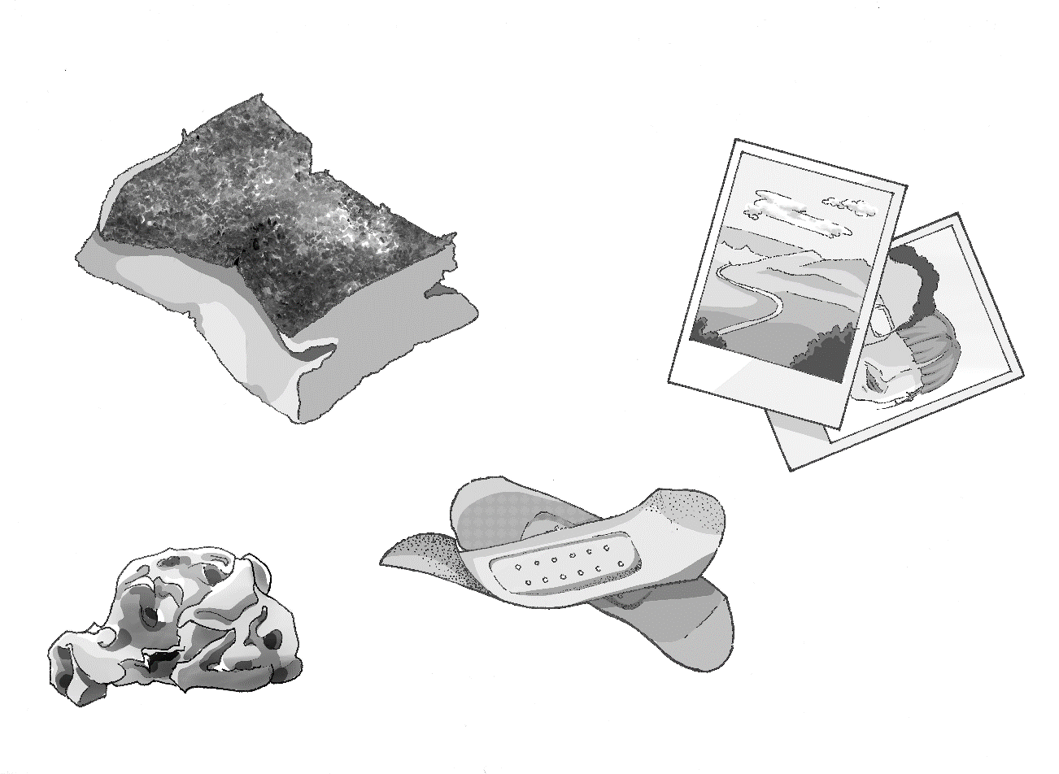
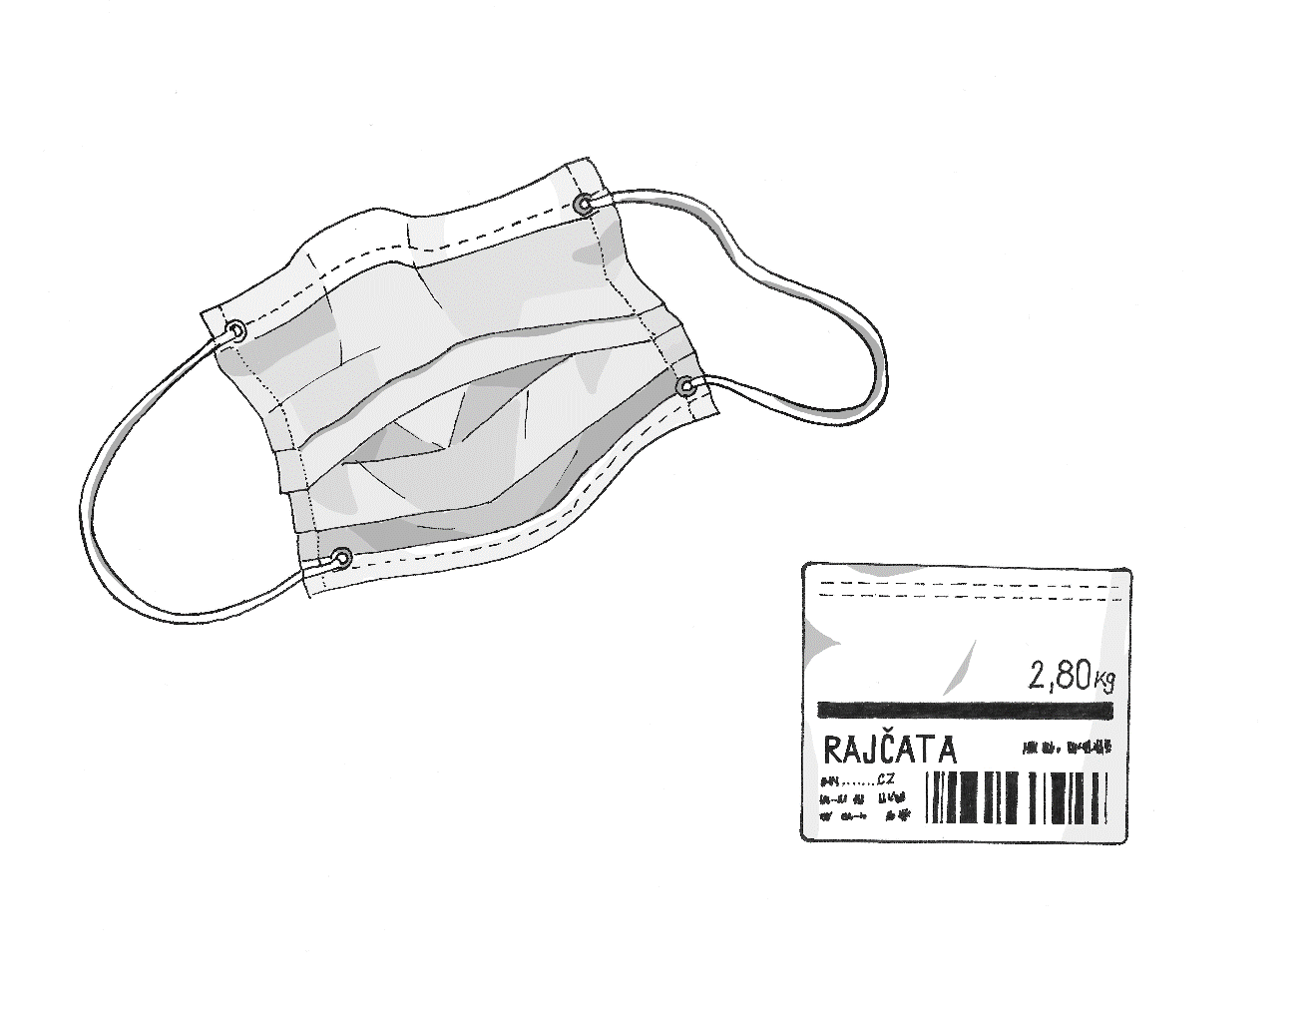

Příloha | 4.11 Fráze pro prezentování
Tematický blok | 2.2 Tematický blok č. 3 (Refuse a reduce)
Téma | 2.3.2 Téma č. 2 (Angličtina)
Useful phrases for a presentation
How to greet the audience?
How to introduce yourself?
How to introduce the group (classmates and school)?
How to introduce the topic of the project?
How to explain why we have chosen this topic?
How to explain a possible solution?
How to end the presentation?

Příloha | 4.12 Fráze pro videochat
Tematický blok | 2.3 Tematický blok č. 3 (Refuse a reduce)
Téma | 2.3.2 Téma č. 2 (Angličtina)
Useful phrases for a conference call
Is Tom on the line?
_ _ Tom na _ _ _ _ _?
_ _ you _ _ _ _ any _ _ _ _ _ _ _ _ _?
Máte nějaké otázky?
Could you speak a little louder please?
Mohli byste _ _ _ _ _ _ trochu _ _ _ _ _ _ _ _ _, prosím?
_ _ _ _ _, it’s Kate _ _ _ _ _ _ _ _.
Ahoj, tady je Kate.
Welcome to the call about „
zero waste“.
_ _ _ _ _ _ _ v hovoru _ „zerowaste“.
Let’s _ _ _ _ _ _ the _ _ _ _, thank _ _ _ everyone.
Ukončeme hovor, děkuji vám všem.
Are we waiting for anyone else?
_ _ _ _ _ _ ještě na _ _ _ _ _ _?
_ _ _ _ _, we can’t _ _ _ _ you _ _ _ _ _ _ _.
Promiňte, neslyšíme vás jasně.
Hello, John here.
Ahoj, _ _ _ _ je _ _ _ _.
Well, that’s _ _ _ from _ _.
To je od nás vše.
Could you please repeat that?
_ _ _ _ _ byste _ _ prosím _ _ _ _ _ _ _ _ _.
_ _ you have _ _ _ _ _ _ to the _ _ _ _ _ _ _ _ called „Zerowaste_infographics.jpg“?
Máte přístup k dokumentu s názvem „Zerowaste_infographics.jpg.“?
Is everyone ready to start?
_ _ _ _ všichni _ _ _ _ _ _ _ _ _ _začít?
The _ _ _ _ _ quality _ _ poor.
Kvalita zvuku je nízká.

Příloha | 4.13 Myšlenková mapa
Tematický blok | 2.4 Tematický blok č. 4 (Reuse)
Téma | 2.4.1 Téma č. 1 (Reuse)
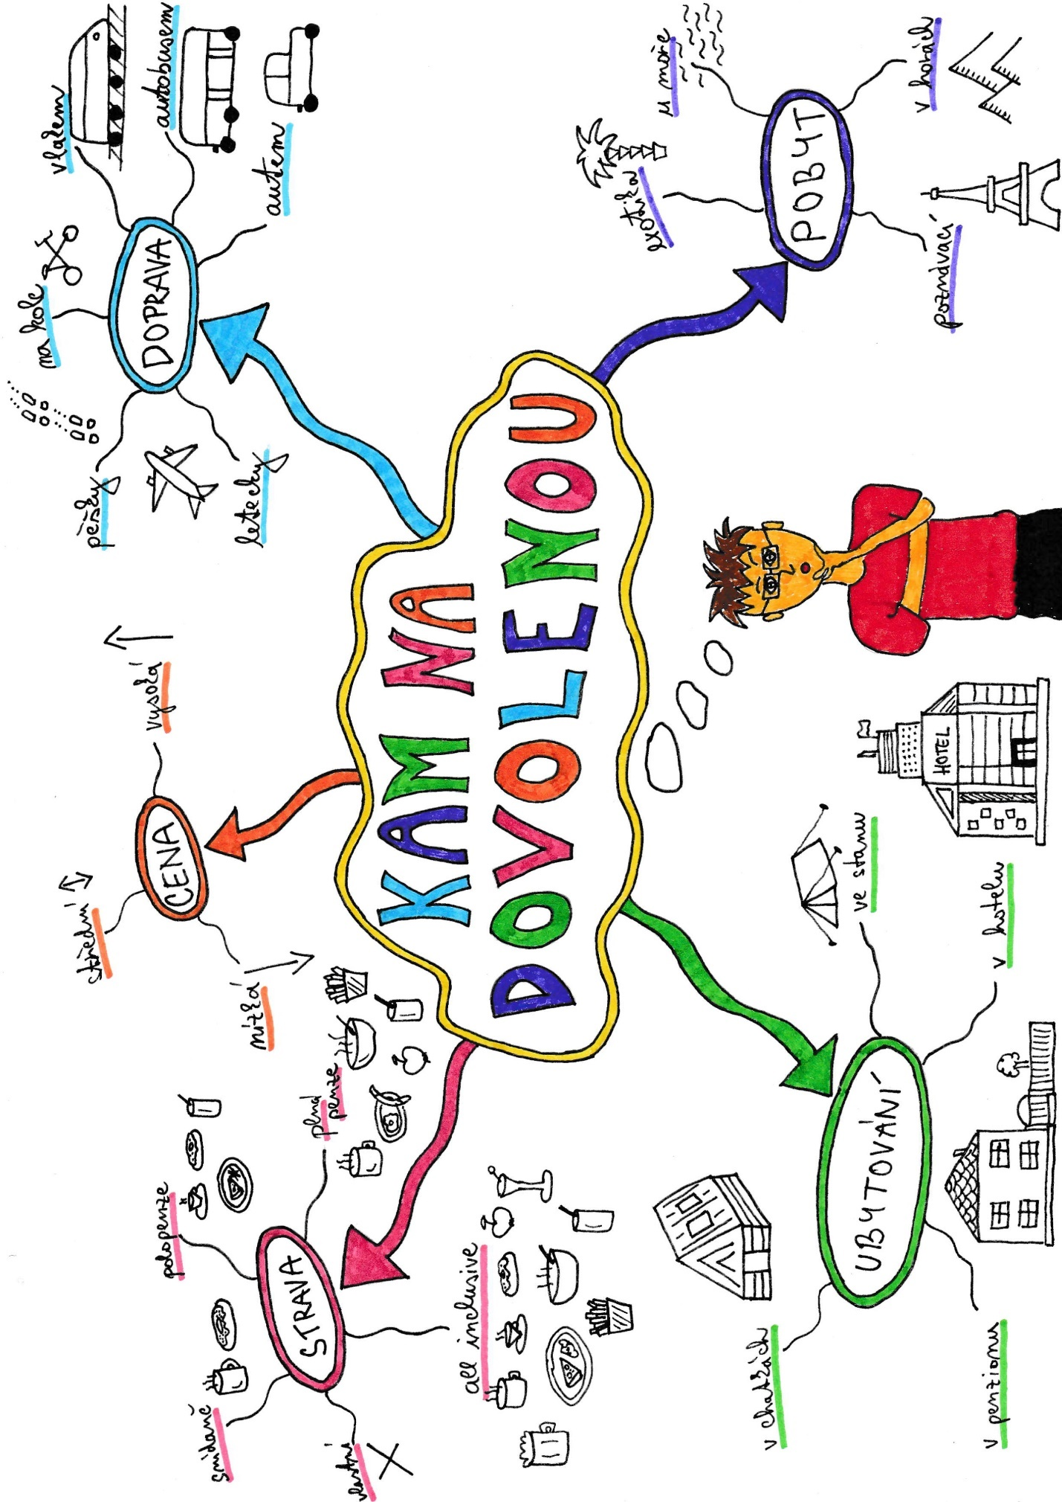
Příloha | 4.14 Výroba voskovaného ubrousku
Tematický blok | 2.4 Tematický blok č. 4 (Reuse)
Téma | 2.4.2 Téma č. 2 (Workshop: výroba voskovaného ubrousku)

Postup výroby voskovaného ubrousku

1. PŘÍPRAVA POMŮCEK
- připravte si následující pomůcky: látku o velikosti 30 x 30 m (100% bavlna)
včelí vosk (100% čistý)
pečicí papír
žehličku – prozatím vypnutou!
2. PŘÍPRAVA LÁTKY A VOSKU
- položte jeden kus pečicího papíru na stůl
- doprostřed umístěte látku, jejíž lícová (přední) strana směřuje nahoru a je viditelná
- rozmístěte na látku (nikoli na pečicí papír) přiměřené množství vosku
! požádejte vyučujícího o kontrolu množství vosku !
- látku s voskem překryjte druhým kusem pečicího papíru
3. ZOPAKUJTE SI BEZPEČNOSTNÍ POKYNY PRO PRÁCI S ŽEHLIČKOU
! požádejte vyučujícího o kontrolu připravených pomůcek a o svolení zapnout žehličku !
- s žehličkou pracujte vždy opatrně, za žádných okolností se nedotýkejte její kovové části
- dejte si pozor na elektrický kabel: ten se nesmí dotýkat kovové části
- při pohybu kolem pracovního místa dbejte zvýšené opatrnosti na elektrický kabel: jeho zatažením by mohla žehlička spadnout
- jakmile s žehličkou přestanete pracovat, vypněte ji, případně ji předejte na starost spolužákovi: musíte se ale jednoznačně domluvit, kdo je za žehličku v dané chvíli zodpovědný, žehlička nesmí být bez dozoru
4. ZAŽEHLENÍ VOSKU DO LÁTKY
- postupně zažehlujte vosk do látky
- postupujte podle názorné ukázky, kterou vám předvedl vyučující (nejdříve vosk zahřát a poté pomalu žehličkou postupovat z jedné strany na druhou)
- budete-li mít hotovo, ještě jednou po celé látce přejeďte žehličkou
! požádejte vyučujícího o kontrolu rozžehlení vosku do látky !
! předejte žehličku na starost jinému spolužákovi, případně vyučujícímu !
5. USCHNUTÍ VOSKU
- počkejte pár minut, až vosk trochu zchladne, následně z látky odlepte pečicí papír a nechte ubrousek ještě chvíli uschnout
6. HOTOVO! :-)

Příloha | 4.15 Hodnocení infografiky
Tematický blok | 2.4 Tematický blok č. 4 (Reuse)
Téma | 2.4.3 Téma č. 3 (Představení nástroje pro tvorbu infografiky)

Hodnocení infografiky
POKUSTE SE NALÉZT A POJMENOVAT NEDOSTATKY, KTERÉ INFOGRAFIKA OBSAHUJE. POPŘÍPADĚ OCEŇTE, CO JE NA INFOGRAFICE V POŘÁDKU.

NEDOSTATKY
KLADY
Příloha | 4.16 Zásady pro tvorbu infografiky
Tematický blok | 2.4 Tematický blok č. 4 (Reuse)
Téma | 2.4.3 Téma č. 3 (Představení nástroje pro tvorbu infografiky)
Jak by měla vypadat správná infografika?
ANO | NE
Příloha | 4.17 Zásady správné infografiky
Tematický blok | 2.5 Tematický blok č. 5 (Tvorba infografiky)
Téma | 2.5.2 Téma č. 2 (Práce na infografice)
Zásady tvorby infografiky
rovnováha mezi množstvím textu a obrázků
vhodná barevná kombinace
výběr podstatných informací
vhodná volba druhů písma
rovnoměrné umístění textu i obrázků
přehledná struktura

Příloha | 4.18 Základní pravidla pro úspěšný videochat
Tematický blok | 2.6 Tematický blok č. 6 (Prezentace v angličtině a videochat)
Téma | 2.6.2 Téma č. 2 (Videochat)
Základní pravidla pro úspěšný videohovor
Před zahájením:
- být připraven několik minut předtím, než má videohovor začít
- uzpůsobit místnost tak, aby videohovor nic nerušilo (ani zvukem, ani obrazem)
- zkontrolovat audiální i vizuální přenos
- zkontrolovat fungování různých dokumentů a aplikací
- dbát na upravený zevnějšek osoby

V úvodu:
- pozdravit a zeptat se na kvalitu přenosu (ujistit se, že druhá strana dobře vidí i slyší)

Během videohovoru:
- být trpělivý při čekání na odpověď partnera (kvůli přenosu to může trvat, ale je lepší počkat než otázku opakovat, čímž může dojít k tomu, že oba partneři mluví zároveň)
- jelikož může být omezená viditelnost (mimika a gesta), je dobré některé úmysly přímo verbalizovat (například po dokončení vašeho projevu se přímo zeptejte, co si o tom váš partner myslí, a poté vyčkejte na odpověď)
- pokud mluví váš partner, nechejte ho domluvit, případně se o slovo pokuste přihlásit zvednutím ruky či krátkou větou

Na konec:
- poděkovat za spolupráci a rozloučit se
- ukončit přenos

Příloha | 4.19 Reflexe pomocí emotikonů
Tematický blok | 2.6 Tematický blok č. 6 (Prezentace v angličtině a videochat)
Téma | 2.6.3 Téma č. 3 (Průběžná reflexe vzdělávacího programu na ŠvP)
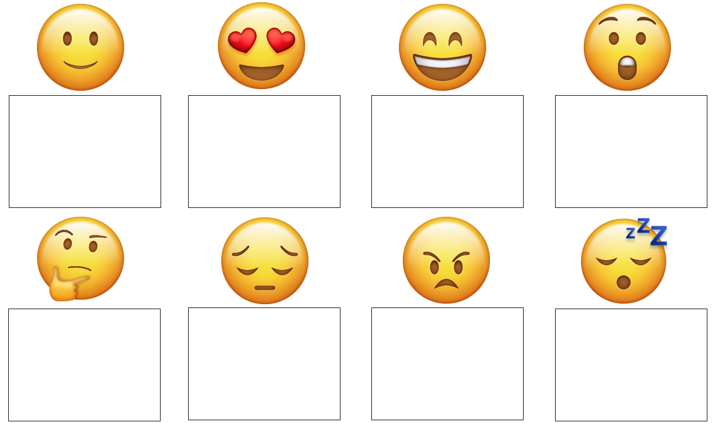
Příloha | 4.20 Zadání prezentace a zásady správné prezentace
Tematický blok | 2.7 Tematický blok č. 7 (Prezentování infografik)
Téma | 2.7.1 Téma č. 1 (Prezentování)
POMOCNÉ OTÁZKY

Úvod
- Víme, kdo za skupinu publikum pozdraví?
- Jak se naše skupina jmenuje a jaké má členy?
- Jaký problém obsahuje naše infografika? Proč jsme si zvolili právě toto téma?
Obsahová část
- Jaké je námi navrhované řešení problému?
- Jak můžeme tohoto řešení dosáhnout?
Grafická část
- (každou odpověď je nutné zdůvodnit)
- Jakým způsobem je v naší infografice formulován problém?
- Jakým způsobem je v naší infografice představeno možné řešení?
- Jaké ikony/obrázky jsme zvolili?
- Jakou barevnou kombinaci jsme zvolili?
- Jaký druh písma jsme zvolili?
Závěr
- Víme, kdo za skupinu publiku poděkuje a rozloučí se s ním?

Příloha | 4.21 Zpětná vazba
Tematický blok | 2.7 Tematický blok č. 7 (Prezentování infografik)
Téma | 2.7.1 Téma č. 1 (Prezentování)

Zpětná vazba
Prezentování skupiny
Úvodní slovo skupiny
Závěrečné slovo skupiny
Práce s dataprojektorem
Prezentování jednotlivců
Hlasitost projevu
Plynulost projevu
Spisovnost projevu
Oční kontakt
Gesta
Obsah
Srozumitelnost
Přiměřené množství textu
Grafika
Barevná kombinace
Druh písma
Obrázky/ikony
Umístění v prostoru
Slovní hodnocení (volitelné)

Příloha | 4.22 Vyhodnocení zpětné vazby
Tematický blok | 2.7 Tematický blok č. 7 (Prezentování infografik)
Téma | 2.7.1 Téma č. 1 (Prezentování)

Vyhodnocení zpětné vazby
Prezentování skupiny
Úvodní slovo skupiny | S hodnocením souhlasíme / nesouhlasíme, protože . . .
Závěrečné slovo skupiny | S hodnocením souhlasíme / nesouhlasíme, protože . . .
Práce s dataprojektorem | S hodnocením souhlasíme / nesouhlasíme, protože . . .
Obsah
Srozumitelnost | S hodnocením souhlasíme / nesouhlasíme, protože . . .
Přiměřené množství textu | S hodnocením souhlasíme / nesouhlasíme, protože . . .
Grafika
Barevná kombinace | S hodnocením souhlasíme / nesouhlasíme, protože . . .
Druh písma | S hodnocením souhlasíme / nesouhlasíme, protože . . .
Obrázky/ikony | S hodnocením souhlasíme / nesouhlasíme, protože . . .
Umístění v prostoru | S hodnocením souhlasíme / nesouhlasíme, protože . . .
Závěr
Nejméně se nám povedlo . . .

Nejvíce se nám povedlo . . .

Příloha | 4.23 Výstupní dotazník
Tematický blok | 2.7 Tematický blok č. 7 (Prezentování infografik)
Téma | 2.7.2 Téma č. 2 (Zhodnocení vzdělávacího programu a jeho ukončení)

Výstupní dotazník
Jak na život bez odpadu 1
Nyní tě poprosíme o vyplnění závěrečného dotazníku. Jedná se o podobný dotazník, jako jsi vyplňoval/a před začátkem programu. Cílem dotazníku je zjistit, jestli ti program přinesl něco nového, jestli tě bavil a jestli ses něco nového naučil/a. Opět se nejedná o test, takže tě nikdo známkovat nebude. Děkujeme za vyplnění!
- Podařilo se vám analyzovat problém týkající se odpadů?
- ano
- ne
- Byl/a jsi spokojen/a s prací ve skupině?
- ano
- ne
- Líbila se ti infografika, kterou jste vytvořili?
- ano
- ne
- Podařilo se vám odprezentovat vaši práci?
- ano
- ne
- Použili jste během programu anglickou slovní zásobu týkající se odpadu?
- ano
- ne

Příloha | 4.24 Odkazy na hry na LearningApps.org
Tematický blok | 2.1 Tematický blok č. 1 (Produkce a recyklace odpadů); 2.2 Tematický blok č. 2 (Koncept pěti R); 2.3 Tematický blok č. 3 (Refuse a reduce)

Odkazy na on-line hry

2.1 Tematický blok č. 1 (Produkce a recyklace odpadů)
(1) odkaz: Waste production (pairing game)
(2) odkaz: Waste production (word grid)
(3) odkaz: Types of waste (matching pairs)
(4) odkaz: Types of waste (freetext input)
(5) odkaz: Properties of waste (hangman)
(6) odkaz: Properties of waste (cloze test)
(7) odkaz: REVISION (crossword)

2.2 Tematický blok č. 2 (Koncept pěti R)
(8) odkaz: Description of the picture 1
(9) odkaz: Description of the picture 2
(10) odkaz: Description of the picture 3

2.3 Tematický blok č. 3 (Refuse a reduce)
(11) odkaz: Presentation (cloze test)
(12) odkaz: Presentation (simple order)
(13) odkaz: Phrases to use on a conference call (cloze test)
(14) odkaz: Phrases to use on a conference call (group assignment)

